Voorbeeld van een samenvatting

Examen 2017-1

Opdracht

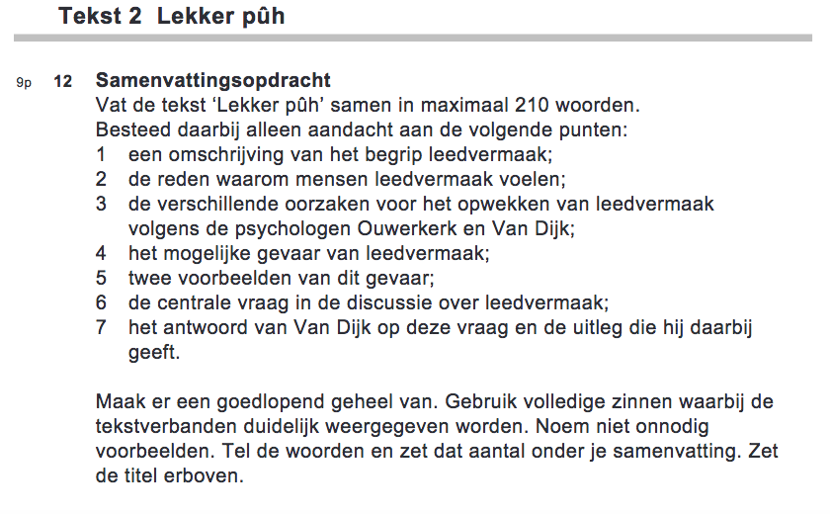

Voorbeeld

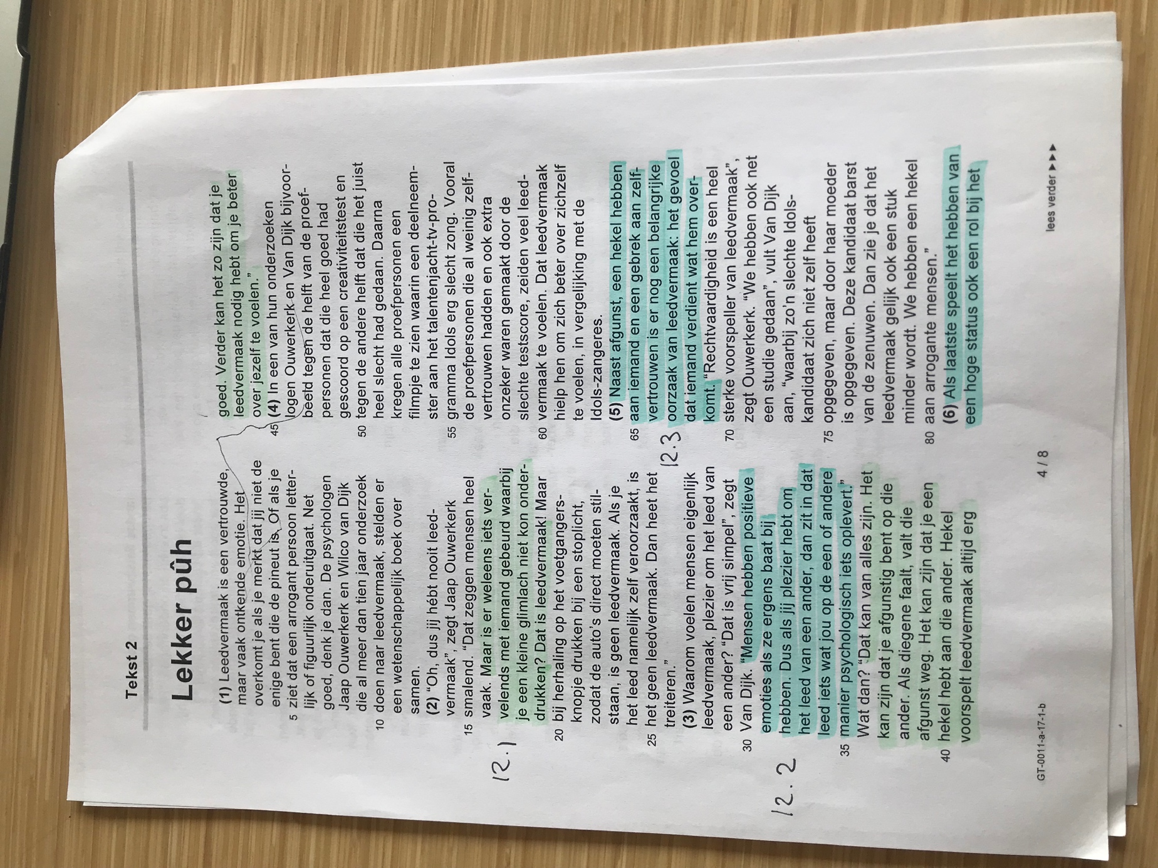
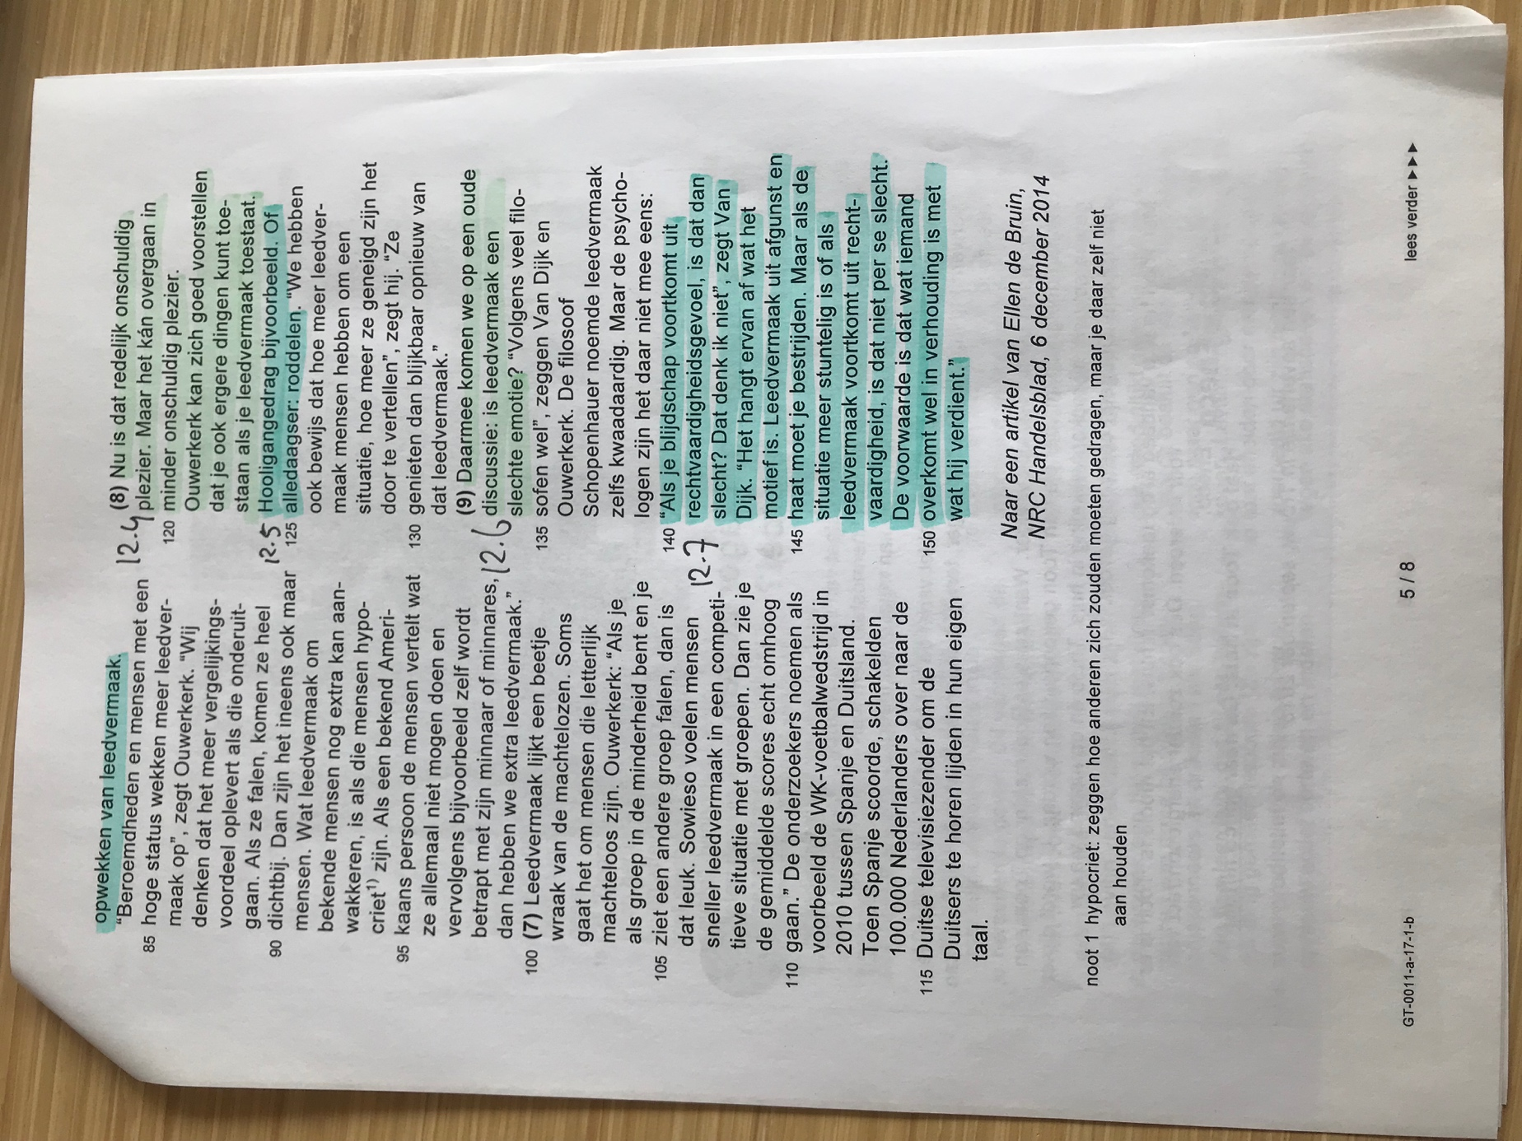

Uitwerking

Leedvermaak

Als er iets vervelends gebeurt met een ander waarbij je een glimlach niet kunt onderdrukken is dat leedvermaak.

Waarom voelen mensen leedvermaak? Dat komt omdat leedvermaak psychologisch iets oplevert.

Er zijn verschillende oorzaken voor het opwekken van leedvermaak volgens psychologen Ouwerkerk en Van Dijk. Namelijk: afgunst, een hekel hebben aan iemand, gebrek aan zelfvertrouwen, het gevoel dat iemand verdient wat hem overkomt en de hoge status van een ander.

Leedvermaak kan omslaan in minder onschuldig plezier. Bijvoorbeeld: hooligangedrag of roddelen.

Is leedvermaak een slechte emotie? Leedvermaak is niet per se slecht. Het hangt van het motief af. Als leedvermaak voortkomt uit stunteligheid is dat niet per se slecht. De voorwaarde is dat wat iemand overkomt, in verhouding is met wat hij verdient.

123 woorden

